Основные результаты и направления деятельности органов местного самоуправления Бутурлиновского муниципального района по решению вопросов местного значения и социально-экономическому развитию Бутурлиновского муниципального района

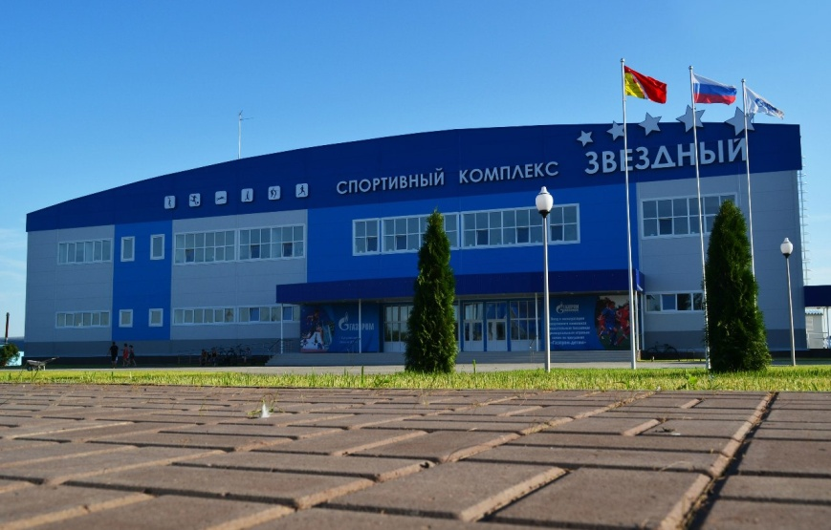

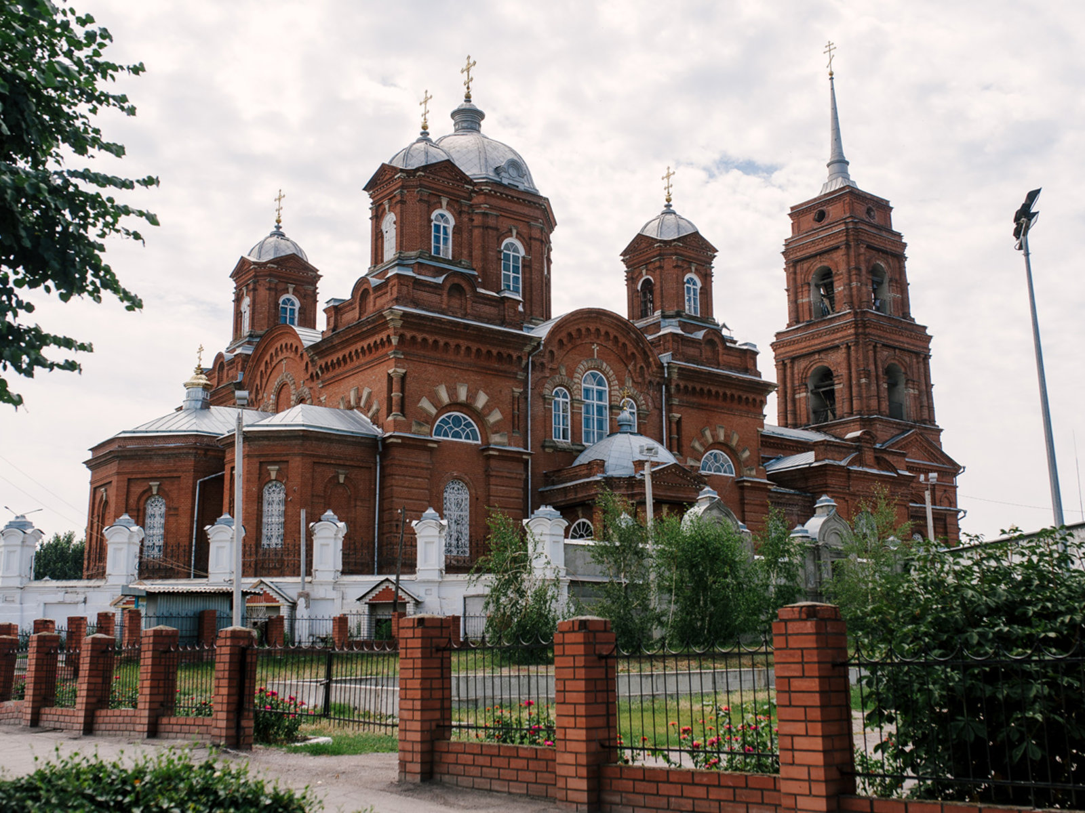

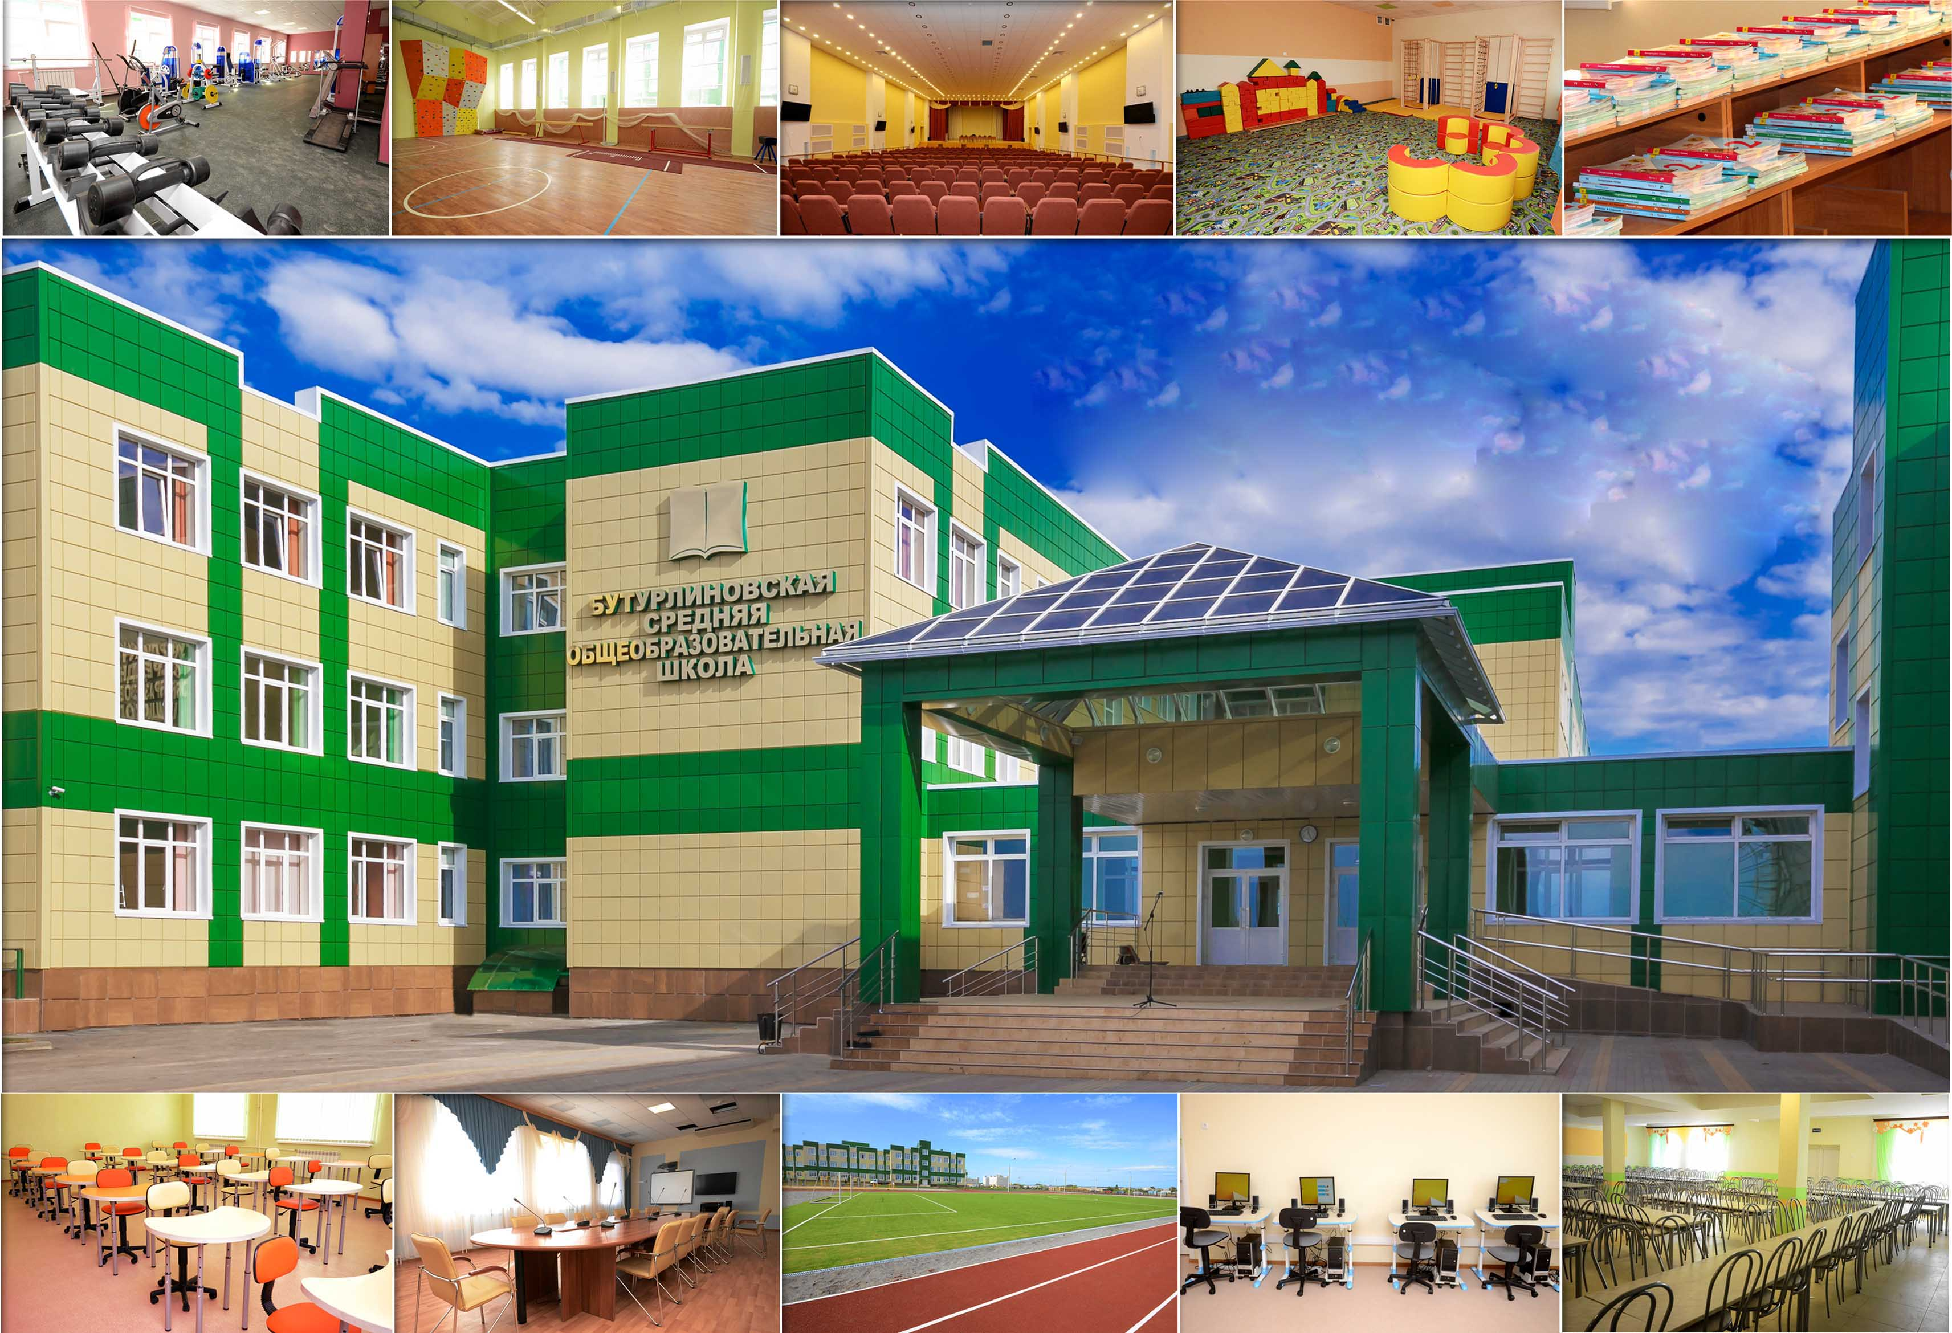

ОБЩИЕ СВЕДЕНИЯ
О БУТУРЛИНОВСКОМ МУНИЦИПАЛЬНОМ РАЙОНЕ.

Бутурлиновский район – административная территория Воронежской области с развитой промышленностью, сельским хозяйством, значительным социально-культурным потенциалом.
Население района по состоянию на 1 января 2015 года составляет 47,9 тыс.человек, из них 60 % - городское население, 40 % - сельское население. Экономически активное население – 21,8 тысяч человек, занято в экономике – 19,1 тыс.человек.
Район расположен в юго-восточной части Воронежской области. С севера граничит с Таловским, с юга – с Воробьёвским, с востока – с Новохопёрским, с запада – с Павловским и Бобровским муниципальными районами Воронежской области. Районный центр-город Бутурлиновка - расположен в 173 км от областного центра – г.Воронеж, и связан с ним шоссейной и железной дорогами. Площадь территории района составляет 180,2 тыс. га, сельхозугодия занимают 77%. Район находится в лесостепной зоне. Почвы – обыкновенные и типичные чернозёмы. Рельеф местности представляет собой холмистую равнину с густой сетью речных долин и балок. Около 19 % территории района (34 тыс. га) занимает памятник природы – островная дубрава «Шипов лес». Преобладающая в лесу порода деревьев - дуб, средний возраст дубов - 150 лет. Сохранились экземпляры, возраст которых исчисляется несколькими сотнями (до 400) лет. Фауна лесного массива представлена кабанами, лосями, косулями и различными видами птиц.
Все протекающие по территории района реки - Битюг, Осередь, Чигла и Толучеевка- маловодны. Минерально-сырьевые ресурсы представлены залежами мела, глины, охры, мергеля, бурого железняка, песчаника, кварцевых песков, каолина.
В состав муниципального района входят 2 городских и 14 сельских поселений, на территории которых располагается 41 населённый пункт.
Бутурлиновский район относится к числу агропромышленных районов области. Сельское хозяйство включает 14 сельхозпредприятий, 3 филиала , 53 крестьянско-фермерских хозяйства, а также личные подсобные хозяйства. Предприятия производят зерновые и зернобобовые культуры, сахарную свеклу, семена подсолнечника, картофель, овощи, мясо, молоко, яйца. Площадь сельхозугодий в районе – 139,0 тыс. га, из них 109,8 тыс. га – пашни сельхозназначения. Промышленность, включающая 9 крупных и средних предприятий, представлена, в основном, пищевыми предприятиями. Основная продукция: ликероводочные изделия, мука, крупа, хлеб, масло растительное, мясо и мясопродукты, консервы молочные.
В районе широко развита торговля всех форм собственности. В 2014 году торговую деятельность в районе осуществляли 382 объекта торговли, 66 предприятий общественного питания, 67 предприятий бытового обслуживания населения, универсальная ярмарка.
Социально-культурная сфера района включает: 24 общеобразовательные организации, 10 из которых средние и 14 основные школы,13 дошкольных образовательных учреждений, 3 средних специальных учебных заведения, районный дом культуры, 18 клубных учреждений, центральную районную больницу, 5 больничных учреждений, 26 ФАПов, профтехучилище, спецшколу.
Основные направления развития района определены в «Программе комплексного социально-экономического развития Бутурлиновского муниципального района Воронежской области на 2012-2016 годы». Главным направлением в развитии хозяйственного комплекса муниципального района является модернизация и расширение существующей экономической базы, - сельского хозяйства на основе внедрения современной системы земледелия и создания сырьевой базы для формирования животноводческих комплексов на основе ресурсосберегающих технологий, а также расширение сети малых производств и создание эффективных крупных и средних производственных мощностей в переработке продукции сельского хозяйства, и в других перспективных областях экономической деятельности.
Основными конкурентными преимуществами района являются: значительный потенциал имеющихся сельскохозяйственных и промышленных предприятий; наличие свободных инвестиционных площадок, частично с инженерной инфраструктурой; высокий уровень газификации района; достаточный уровень обеспеченности собственными трудовыми ресурсами; широкая сеть автомобильных дорог и наличие железной дороги.
Природно-географические и культурно-исторические факторы создают предпосылки для развития туристско-рекреационной сферы.
Социально–экономическое развитие Бутурлиновского района сопряжено с рядом проблем. В первую очередь это недостаточная инвестиционная активность бизнеса, высокий износ основных фондов промышленных, сельскохозяйственных предприятий, объектов ЖКХ, неотлаженность системы сбыта и продвижения производимой продукции, низкая доля дорог с твердым покрытием в общей протяженности дорог местного значения.
Характерной чертой демографического развития является сокращение рождаемости и средней продолжительности жизни, снижение доли населения в трудоспособном возрасте, рост миграции населения.

АНАЛИЗ ЗНАЧЕНИЙ ПОКАЗАТЕЛЕЙ
I. Экономическое развитие.
Основными экономическими отраслями района являются сельское хозяйство и промышленность.
За 2014 год сельхозпроизводителями района произведено валовой продукции по всем категориям хозяйств в сумме 3 млрд.505 млн. рублей, или 113 % к уровню 2013 года в действующих ценах.
Объём отгруженной продукции промышленными предприятиями района в действующих ценах составил 3 млрд. 299 млн. рублей, или 122 % к уровню 2013 года. Общий объем средств, направленных на развитие района в 2014 году составил 1420,4 млн. рублей, что на 7 % меньше уровня 2013 года, но в 2 раза больше, чем в 2012 году.
Объем вложений денежных средств в развитие района
за 2009- 2014 гг., млн.руб.
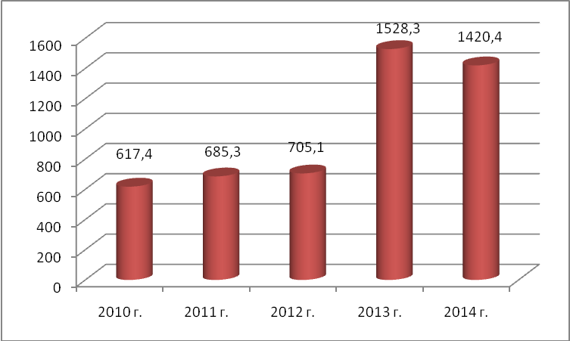

Объем инвестиций в основной капитал (за исключением бюджетных средств) в 2014 году составил 5500 рублей на 1 жителя, что меньше 2013 года в 1,75 раза. Снижение показателя объясняется в первую очередь тем, что в 2014 году реализован крупный инвестиционный проект по строительству животноводческого комплекса на 1200 голов в ООО «Бутурлиновский Агрокомплекс». Инвестиции данного предприятия сократились за отчетный год в 2 раза или на уменьшились на 97 млн.рублей.
Основные объекты, введенные в эксплуатацию:
- школа на 792 учащихся, сметной стоимостью более 700 млн.рублей;
- спортивный комплекс «Звездный», построенный в рамках программы «Газпром-детям» стоимостью около 300 млн.рублей;
- автономная блочная котельная для школы, поликлиники и детского сада сметной стоимостью более 80 млн.рублей. Построена инженерная и транспортная инфраструктура к ним стоимостью 209 млн. рублей.
В прошедшем году завершена реконструкция системы водоснабжения в р.п. Нижний Кисляй стоимостью 78,6 млн.руб. и в с.Васильевка на сумму около 41 млн.рублей. Построено 57 километров водопроводных сетей.
Осуществлено строительство и ввод в эксплуатацию 2-х ФАПов: в с. Гвазда (сумма 6,8 млн.рублей), в с. Пузево (5,6 млн.рублей).
В рамках программы «Развитие образования в Воронежской области» произведен капитальный ремонт Бутурлиновской школы №2 под детский сад - освоено 23,6 млн.руб., улучшены условия дошкольного образования 156 детей, а также ремонт Зеленопоселковой и Карайчевской школ на общую сумму 9,5 млн.руб., на базе которых открыты группы для 56 дошкольников.
В трех сельских поселениях района: Козловском, Пузевском и Сериковском, на территориях школ построены и введены в эксплуатацию спортивные площадки, в двух школах Козловской и Пузевской произведены ремонты спортивных залов.
Район с 2012 года активно участвует в программе «Доступная среда», в 2014 году в МКОУ Бутурлиновская ООШ №7 созданы условия, позволяющие обеспечить полноценную интеграцию детей-инвалидов, на эти цели было направленно 2 096,4тыс. руб.
Завершено строительство 2-х многоквартирных домов в г.Бутурлиновка на 159 и 35 квартир для переселения граждан из ветхого и аварийного жилфонда, общей сметной стоимостью 222 миллиона рублей.
На сумму 6,8 млн.руб. проведен капитальный ремонт 5 многоквартирных домов, расположенных на территории Бутурлиновского городского поселения.
На сумму 3,8 млн.рублей было проведено благоустройство парков в двух поселениях района (Великоархангельском и Пузевском). На сумму 1,5 млн.рублей обустроена тротуарная дорожка в Клеповском поселении.
В рамках реализации программы «Обеспечение жильем молодых семей» 36-ти семьям района вручены свидетельства о праве на приобретение жилья на общую сумму 14,9 млн. руб.
По программе «Социальное развитие села» для улучшения жилищных условий граждан, молодых семей и молодых специалистов, проживающих в сельской местности выделены денежные средства для 7 семей в размере 5,7 млн. рублей.
Нельзя не отметить рост в 2 раза по сравнению с 2013 годом введенного в эксплуатацию жилья. За 2014 год введено в эксплуатацию 24978 кв.м. жилья, из них 12888 кв.м. – это 2 дома для переселения граждан из аварийного жилья и 12090 кв.м. – это площадь индивидуальных домов.

ДИНАМИКА ВВОДА ЖИЛЬЯ В ЭКСПЛУАТАЦИЮ (2009-2014 гг.), кв.м.

На территории района функционируют 142 малых предприятий, основная сфера деятельности которых торговля и сельское хозяйство. За 2014 год малыми предприятиями произведено продукции, работ и услуг на сумму 633,2 млн. рублей или 108 процентов уровня 2013 года в действующих ценах.
Объем розничного товарооборота составил 3 млрд. 245 млн. рублей или 117% уровня 2013 года в сопоставимых ценах. В 2014 году торговую деятельность в районе осуществляли 382 объекта торговли, 66 предприятий общественного питания, 67 предприятий бытового обслуживания населения, 6 ярмарок выходного дня и 1 универсальная ярмарка.
В настоящее время платные услуги населению района оказывают 35 предприятий и около 130 предпринимателей. Объем реализации платных услуг населению за отчетный год составил 620,9 млн. рублей с ростом 110,6 % к уровню 2013 года.
За 2014 год численность экономически активного населения района составила 21,8 тыс. человек.
Уровень среднемесячной заработной платы по району составил 18462 рубля, что на 9 % выше, чем в 2013 году.
Исполнение консолидированного бюджета по доходам за 2014 год составило 1326,8 млн. рублей, по расходам – 1676,2 млн.рублей. В расчете на душу населения доходы бюджета составили 27,4 тыс.рублей, расходы – 34,6 тыс.рублей.

Дорожное хозяйство и транспорт
Общая протяженность автомобильных дорог Бутурлиновского муниципального района общего пользования местного значения – 611,5 км, из них: 255,7 км составляют автодороги с твердым покрытием и 355,9 км – грунтовых автодорог.
Доля протяженности автомобильных дорог общего пользования местного значения, не отвечающих нормативным требованиям, в общей протяженности автомобильных дорог общего пользования местного значения ежегодно снижается и за 2014 год составила 33,9%. Снижение по сравнению с 2013 годом на 25%, по сравнению с 2011 годом – на 40%.
В 2014 году был произведен текущий ремонт дорог местного значения на сумму 16 652 тыс.рублей за счет средств муниципальных дорожных фондов поселений.
Также в 2014 году на территории района произведен ремонт автомобильных дорог с твердым покрытием областного и местного значения с привлечением средств областного бюджета: по направлению Бутурлиновка – Воробьевка отремонтировано 2,5 км. дороги, сумма контракта составила 8 млн.рублей; по ул.Орджоникидзе и части ул.Блинова в г.Бутурлиновка протяженность отремонтированной дороги составила 1,5 км, общая стоимость работ 13095,1 тыс.руб.
В рамках благоустройства города Бутурлиновка выполнен ремонт тротуаров протяженностью 9,8 км на сумму 4 910,428 тыс.рублей. Заключен муниципальный контракт с ООО «Дорожник» по ремонту тротуара по ул. Шереметовка протяженностью 2,5 км на сумму 1 951,4 тыс. рублей, который будет исполнен в июне 2015 года. По ведомственной целевой программе проведено благоустройство 8 дворовых территорий по улицам Заводская, Блинова и Ленина. Общая стоимость работ составила 7 007,39 тыс.рублей.
В настоящее время проводятся работы по межеванию и постановке на кадастровый учет автомобильных дорог общего пользования местного значения с твердым покрытием, на которых расположены социально- значимые объекты, с целью рассмотрения возможности передачи этих автодорог в государственную собственность Воронежской области.
Эффект от передачи автомобильных дорог общего пользования Бутурлиновского городского поселения в государственную собственность Воронежской области выразился в улучшении эксплуатационно-технического состояния асфальто-бетонного покрытия дорог, повышении безопасности дорожного движения автотранспорта и пешеходов. Передача автодорог позволила сэкономить значительные финансовые средства бюджета Бутурлиновского городского поселения на проведение ремонта дорог и направить сэкономленные средства на решение других проблем поселения.
Доля населения, проживающего в населенных пунктах, не имеющих регулярного автобусного сообщения с административным центром в общей численности населения муниципального района в 2014 году составила 0,65% (снижение по сравнению с 2013 годом на 1,5%, по сравнению с 2011 годом – на 34,3%) за счет открытия рейса в п.Зеленый Гай в 2014 году.

Развитие малого и среднего предпринимательства
По состоянию на 1 января 2015 года в районе зарегистрировано 1245 субъектов предпринимательства, из них 1054 – индивидуальные предприниматели, 49 – крестьянские (фермерские) хозяйства, 142 - малые предприятия. Средняя численность работников субъектов малого и среднего бизнеса составила 3350 человек.
Малые предприятия охватывают практически все виды экономической деятельности, но наибольшее их количество действует в оптовой и розничной торговле - 48 %, в сельском хозяйстве и на предприятиях по оказанию услуг по 14%, в промышленности – 10%, транспорте – 8% и строительстве - 6%.
Структура малого предпринимательства
в разрезе основных видов экономической деятельности
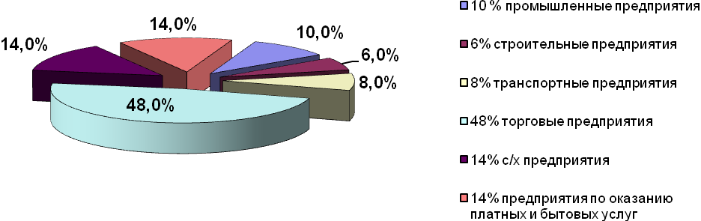
Следует отметить участие субъектов малого и среднего предпринимательства в поставке товаров и выполнении работ для муниципальных нужд. Так за 2014 г. из общего объема муниципального заказа – 32% было размещено у субъектов малого и среднего бизнеса, что по сравнению с 2013 г. в 1,8 раза больше.
По показателю «Число субъектов малого и среднего предпринимательства в расчете на 10 тыс.человек населения» по сравнению с 2013 годом произошел рост на 3,2%, по сравнению с 2011 годом наблюдается снижение показателя на 2,4%. Несмотря на меры, принимаемые администрацией района для увеличения количества субъектов МСП (выдача грантов на открытее собственного дела, компенсация части затрат по договорам лизинга оборудования), количество субъектов МСП сократилось за 3 года на 115 единиц.
Доля среднесписочной численности работников (без внешних совместителей) малых и средних предприятий в среднесписочной численности работников (без внешних совместителей) всех предприятий и организаций по сравнению с 2011 годом выросла в 1,65 раза и за 2014 год составила 41,1%.

Оборот организаций малых предприятий, млн.рублей

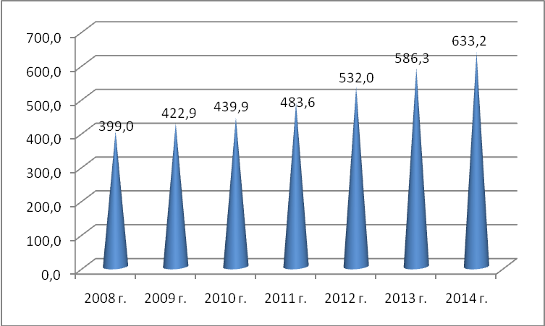

Малыми и средними предприятиями района произведено продукции, выполнено работ и оказано услуг на 633,2 млн. руб., или 108% уровня 2013 года в действующих ценах. В доходную часть районного бюджета перечислено 42,7 млн. руб. налогов.
В рамках муниципальной программы «Развитие Бутурлиновского муниципального района Воронежской области» 6 начинающих предпринимателей района получили гранты на общую сумму 1 млн.рублей. На компенсацию части затрат, связанных с уплатой первого взноса (аванса) по договорам лизинга оборудования 2 предприятия получили субсидию. На реализацию данной программы в 2014 году выделено: 249,2 тыс. рублей местного бюджета, 271 тыс. рублей – областного бюджета, 1083,8 тыс. рублей – федерального бюджета.
Задача администрации района состоит в том, чтобы содействовать развитию малого и среднего предпринимательства, совершенствовать нормативно-правовую базу, упрощать административно-разрешительную и контролирующую практику.
Сельское хозяйство
На территории района действуют 14 сельхозпредприятий и 3 филиала. Из них 12 хозяйств (85,7%) завершили 2014 год с прибылью:

Наименование предприятия | Прибыль/убыток, (+,-) млн. руб.
ООО «Аграрник» | -14,2
ООО «Агро-Заречье» | +32,4
ООО «Агрофирма Шипова Дубрава» | + 27,1
ООО «АПК Славянский» | 0
ООО «Нижнекисляйские свеклосемена» | +37,6
ООО «Хлебороб» | +1,4
ООО «Бутурлиновский агрокомплекс» | + 0,3
ООО «Бутурлиновка-Агро» | - 62,9
ООО «Ингук» | + 3,7
ООО «Бут. Зооветснаб» | +15,6
ООО «Поле» | +1,5
ООО «Агрофермер Ресурс» | + 1,7
ООО «Агроединство» | + 19,1
ООО «Кредит –Агро» | +0,2
Итого по району | +63,5

Планы производственно - финансовой деятельности предприятий на 2015 год составлены с учетом разумного сокращения затрат, увеличения поголовья и продуктивности животных, роста урожайности сельскохозяйственных культур за счет внедрения передовых технологий производства с целью полного сокращения убыточных хозяйств и получения максимальной рентабельности.
Доля обрабатываемой пашни по районным данным составляет 100%.

II. Дошкольное образование
На территории Бутурлиновского муниципального района на 01 января 2015 года действует 11 городских и 2 сельских детских сада, 5 общеобразовательных
учреждения с дошкольной ступенью образования и 2 общеобразовательных учреждения с группами кратковременного пребывания.
Всего дошкольным образованием охвачено 1647 детей, охват детей в возрасте от 1 до 6 лет составляет 58,8 % (в 2013 году составлял – 51,2%, в 2011г.- 47,4%). Педагогическую деятельность осуществляют 144 педагога, из которых в возрасте до 35 лет – 34,7%, со стажем работы менее 10 лет – 43,1%. Имеют высшую квалификационную категорию 6 человек, 68 человек - первую квалификационную категорию. Численность воспитанников дошкольного образования в расчете на одного педагогического работника составляет 11,4.
Очередность на конец 2014 года детей в возрасте от 1 до 6 лет составила 326 человек.
Среднемесячная заработная плата педагогических работников в дошкольных учреждениях в 2014 году составила 20 436,9 руб.
В 2014 году согласно соглашению «О предоставлении субсидии на реализацию мероприятий по модернизации региональной системы дошкольного образования» между департаментом образования, науки и молодежной политики Воронежской области и администрацией Бутурлиновского муниципального района выделены средства в размере 29 450,9 тыс. рублей, софинансирование из муниципального бюджета составило 29,9 тыс. рублей. Данные средства были направлены на капитальный ремонт здания МКОУ Бутурлиновская ООШ № 2 под МДОУ Бутурлиновский детский сад № 5, расположенного в аварийном здании 1896 года постройки. В результате проведенных работ введено 150 мест.
В целях увеличения охвата детей дошкольного возраста и удовлетворения потребностей населения в дополнительных образовательных услугах по подготовке детей к обучению в школе в двух образовательных организациях Бутурлиновского муниципального района открыты группы кратковременного пребывания детей дошкольного возраста с охватом 38 детей.
МКДОУ Козловский детский сад и МКДОУ Бутурлиновский детский сад в сентябре 2013 года стали победителями регионального конкурса проектов по созданию инновационных моделей предметно-пространственной развивающей среды, обеспечивающих эффективную реализацию основной общеобразовательной программы дошкольного образования. МКДОУ Козловский детский сад получил диплом лауреата I степени и грант 1,5 млн. рублей. МКДОУ Бутурлиновский детский сад № 3 получил диплом II степени и грант размером 1,0 млн. рублей. На основании чего данным учреждениям присвоен статус региональной инновационной площадки по направлению – разработка моделей развивающей предметно – пространственной среды в соответствии с требованиями федерального государственного образовательного стандарта. Данные средства были направлены на приобретение необходимого оборудования.
В целях эффективного расходования финансовых средств в 2014 году реорганизован МКДОУ Козловский детский сад, путем присоединения к МКОУ Козловская ООШ. Такой материальной базы не было в образовательном учреждении, реализующем федеральный государственный образовательный стандарт начальной школы. В настоящее время обучающиеся начальной школы имеют возможность работать на данном оборудовании, а у школы, реализующей ступень дошкольного образования, есть возможность выстраивать единую линию, начиная с детского сада.
Из бюджета Бутурлиновского муниципального района выделены средства на создание условий для организации дошкольного образования на базе МКОУ Зеленопоселковая ООШ, МКОУ Карайчевская ООШ в размере 9735,2 тыс. рублей.
На продукты питания воспитанников дошкольных образовательных учреждений из муниципального бюджета было выделено 2 151,1 тыс. рублей.

III. Общее и дополнительное образование
В систему образования Бутурлиновского муниципального района по состоянию на 01 января 2015 года входят 24 общеобразовательных учреждений (10 средних и 14 основных школ).
Общий контингент обучающихся в 2014 году составил 4217 чел. Средняя наполняемость в классах: в сельской местности – 9,1 человек в городе – 22,8 чел. (при нормативе 14 чел. в селе и 25 в городе).
В общеобразовательных учреждениях района среднесписочная численность работников составляет 650 чел., из них педагогических работников – 378. Имеют высшую квалификационную категорию 90 учителей, 212 – первую квалификационную категорию. Среднемесячная заработная плата педагогических работников составила 24 875,9 рублей.
1 сентября 2014 году в рамках программы «Развитие образования» введена в эксплуатацию современная школа проектной мощностью на 792 обучающихся, общая стоимость строительства составила 661 018,3 тыс. рублей часть из которых была освоена в 2014 году в размере 407 433,6 тыс. рублей из областного бюджета.
Из средств федерального бюджета были выделены денежные средства в сумме 760,0 тыс. рублей на капитальный ремонт спортивного зала в МКОУ Пузевская СОШ, софинансирование Бутурлиновского муниципального района составило 0,8 тыс. руб.
На развитие школьной инфраструктуры МКОУ Пузевская СОШ и МКОУ Козловская ООШ (программа 50х50) из муниципального бюджета выделено 150 тыс. рублей, из внебюджетных источников – 150 тыс. рублей.
Проведен ремонт спортивного зала и системы отопления в МКОУ Козловская СОШ из областного бюджета на сумму 1214,3 тыс. рублей.
Доля муниципальных общеобразовательных учреждений, соответствующих современным требованиям обучения, в общем количестве муниципальных общеобразовательных учреждений увеличилась с 63% в 2013году до 96% в 2014г.
В 2014 году в МКОУ Бутурлиновская ООШ № 7 созданы условия, позволяющие обеспечить полную интеграцию детей – инвалидов, на эти цели было направлено 1467,5 тыс. рублей из средств федерального бюджета и 628,9 тыс. рублей за счет средств из областного бюджета. По состоянию на 01.01.2015 года в трех образовательных учреждениях созданы условия, позволяющие обеспечить полноценную интеграцию детей-инвалидов.
На пополнение фонда библиотек общеобразовательных учреждений из средств областного бюджета было направлено 4885,6 тыс. рублей.
За счет средств местного бюджета приобретен школьный автобус для подвоза обучающихся на 28 посадочных мест на сумму 2 055,2 тыс. рублей.
В 2014 году проведено строительство спортивной площадки МКОУ Пузевская СОШ из областного бюджета на сумму 1278,1 тыс. рублей, местного бюджета – 3130,6 тыс. рублей.
Основной формой оценки степени и уровня освоения обучающимися образовательной программы является итоговая аттестация.
В государственной итоговой аттестации основной школы приняли участие 474 человека, из них 471 чел. сдавали в форме независимого оценивания, 3 чел. – в традиционной форме.
В едином государственном экзамене в Бутурлиновском муниципальном районе в 2014 году приняли участие 142 человека из муниципальных общеобразовательных организаций. Один выпускник не прошел государственную итоговую аттестацию, что по сравнению с 2013 годом на 1 человека меньше.
17 выпускников школ получили золотые медали «За особые успехи в учении», 17 - серебряные медали.

Стипендиатами Правительства Воронежской области стали 4 учащихся Бутурлиновского муниципального района. Стипендиатами администрации Бутурлиновского муниципального района стали – 6 обучающихся.
Важной задачей органов местного самоуправления является организация горячего питания в общеобразовательных учреждениях, 84% обучающихся охвачены горячим питанием, это 3535 чел. Согласно постановлению администрации Бутурлиновского муниципального района №1388 от 10. 10. 2014 г. обучающиеся из многодетных, малообеспеченных семей, «семей риска» питаются за счет средств муниципального бюджета из расчета 25 руб. в день на одного обучающегося, 35 руб. в день – обучающихся ГПД из льготной категории семей. Таким образом 1170 детей питались за счет средств муниципального бюджета, что составило 3 472,1 тыс. руб.
3854 обучающихся 1-9 классов 3 раза в неделю получают молоко. На реализацию целевой программы «Школьное молоко» в 2014 году из областного бюджета выделено 1 776,0 тыс. руб., из муниципального бюджета – 1 341,8 тыс. руб.
Численность детей, охваченных организованными формами отдыха и оздоровления, в период летней оздоровительной кампании в 2014 г. в Бутурлиновском муниципальном районе составляет 2254 человек, из них 1159 детей, находящихся в трудной жизненной ситуации.
На организацию летнего отдыха и оздоровления детей и подростков в 2014 году из областного бюджета выделено 2255,1 тыс. руб., из них: 1543,3 тыс. рублей для детей находящихся в трудной жизненной ситуации и из муниципального бюджета – 427,1 тыс. рублей.
Одним из важных вопросов, входящих в полномочия органа местного самоуправления является организация дополнительного образования детей.
Система дополнительного образования Бутурлиновского муниципального района в настоящее время включает 2 учреждения: МБОУ ДОД Дом детского творчества и МБОУ ДОД Детско-юношеская спортивная школа, которыми охвачено 1362 человека.
В учреждениях дополнительного образования района среднесписочная численность работников составляет 25 чел., из них педагогических работников – 15. Среднемесячная заработная плата педагогических работников в 2014 году составила 20 320 рублей.
На развитие инфраструктуры и обновления содержания дополнительного образования детей из средств областного бюджета было выделено 310,0 тыс. рублей, за счет средств местного бюджета – 8857,9 тыс. рублей.
Дополнительное образование организовано следующими объединениями: технического творчества, спортивно-технические, эколого-биологические, туристско-краеведческие, спортивные, художественного творчества, культурологические.
У обучающихся формируются привычки здорового образа жизни, они адаптируются к жизни в обществе, обеспечивают гражданское становление личности на основе развития разнообразных форм жизнедеятельности детских коллективов.
Дети активно участвуют в муниципальных, областных, всероссийских конкурсах, где неоднократно занимали призовые места.
Приоритетными направлениями деятельности администрации района в области образования являются создание благоприятных условий для качественного образования, воспитания и развития детей.

IV. Культура
Культурная жизнь Бутурлиновского района богата и разнообразна. Глубокие культурные и исторические корни, интересные личности и памятники архитектуры дают право нам, бутурлиновцам, с уважением относится к своей малой родине, а Бутурлиновку позиционировать как центр культуры.
Деятельность учреждений культуры района направлена на сохранение и возрождение культурного наследия, развитие духовного потенциала населения, поддержку юных дарований и талантливой молодёжи в сфере культуры и искусства.
Развитие культуры осуществляется на основе муниципальной программы «Развитие культуры и спорта» на 2014 – 2020 годы». Сеть муниципальных учреждений культуры района включает 20 библиотек, 18 клубных учреждений, дом ремесел, музей, парк культуры и отдыха, детскую школу искусств и 11 коллективов самодеятельного творчества со званием «народный».
Приоритетными направлениями в работе учреждений культуры является создание условий по организации досуга, сохранению и популяризации традиционной народной культуры.
Особая роль в развитии культуры принадлежит коллективам художественной самодеятельности.
В учреждениях культуры функционирует 249 клубных формирований, в них занимаются различными видами художественного творчества около 2839 человек, из них детей и подростков – 2091 человек.
В плане улучшения материально-технической базы в 2014 году были проведены следующие мероприятия:
- за счёт средств муниципального бюджета в сумме 3 млн. 400 тыс. рублей проведён ремонт Бутурлиновского народного краеведческого музея;
- осуществлён ремонт Филиппенковского и Дмитриевского сельских клубов;
- газифицированы 3 учреждения культуры в селе Филиппенково, Пузево и Великоархангельское.

- приобретены сценические костюмы и обувь для хореографических и вокальных коллективов, произведён текущий ремонт учреждений культуры.
Во исполнение Указа Президента Российской Федерации от 07.05.2012 года №597 «О мероприятиях по реализации государственной социальной политики» средняя заработная плата работников культуры района по сравнению с 2013 годом выросла на 22,8%, и составила 14639 рублей.
В апреле в РДК «Октябрь» состоялось заседание круглого стола «В объективе культура». Общественность, работники культуры, представители образовательных учреждений, духовенства, главы городских и сельских поселений приняли участие в обсуждении проблем в сфере культуры. Это мероприятие в рамках Года культуры получило особую значимость и актуальность.
Фестивали, конкурсы, тематические концерты, профессиональные праздники, творческие юбилеи, театрализованные представления и народные гуляния находят положительный отклик в сердцах местных жителей и гостей района.
Традиционным стало проведение праздников «День села», конкурса патриотической песни «Во славу Отечества», межрайонного поэтического фестиваля «У Шиповой дубравы», фестиваля коллективов со званием «народный» - «В песне душа народа», вечера духовной музыки «Святая Русь на реке времен», благотворительного бала «Январская снежинка», фестиваля детского творчества «Музыкальный звездопад», районного фестиваля «Играй, гармонь! Звени, частушка!» и других.
Яркими событиями в жизни района в 2014 году стали: праздник, посвященный 100 – летию Оршанского полка, Торжественное открытие памятника императору Александру II, юбилейный вечер народного вокального ансамбля «Славяночка», юбилей народного фольклорного ансамбля «Дубравушка», 55 – летний юбилей Бутурлиновского народного театра драмы, праздник, посвященный Дню урожая и Дню города.
Творческие коллективы района приняли участие в 27 областных, всероссийских и международных конкурсах и фестивалях, где достойно представляли Бутурлиновский район.

Наши коллективы: народный вокальный ансамбль «Славяночка», народный хореографический ансамбль «Калинка», фольклорные ансамбли «Долинка» и «Пузевские родники» приняли участие в XI Всероссийском фестивале фольклора и ремесел «Русь песенная, Русь мастеровая» на хуторе Ломы Воробьевского района. Народный вокальный ансамбль «Славяночка» представил Воронежскую область на Всероссийском фестивале в г.Сочи, а также Всероссийском фестивале народной песни, музыки и танца «На родине М.Е. Пятницкого». Ольга Николенко и н. х. а. «Золушка» стали лауреатами областного фестиваля «Воронеж многонациональный». Фольклорный ансамбль «Пузевские родники» и мастера Бутурлиновского дома ремесел Владимир Сердюков и Валентина Казьмина приняли участие во Всероссийском фестивале славянской культуры и письменности «Хотмыжская осень». Народный хореографический ансамбль «Калинка» стал лауреатом областного фестиваля детского творчества «Адрес детства – Воронежский край».
В 2014 году учреждения культуры Бутурлиновского муниципального района участвовали в областном конкурсе на получение денежного поощрения лучшему муниципальному учреждению культуры, находящемуся на территории сельского поселения, и его работникам в номинации «Лучшее муниципальное учреждение культуры, находящееся на территории сельского поселения" сертификаты по 100 000 рублей получили:
- МКУК Социально-культурный центр «Вдохновение» Пузевского сельского поселения.
- Библиотека МКУК Социально-культурный центр «Кучеряевский».
В номинации «Лучший работник муниципального учреждения культуры, находящегося на территории сельского поселения" сертификаты по 50 000 рублей получили:
- директор МКУК Социально-культурный центр «Надежда» Козловского сельского поселения Валентина Николаевна Сушкова;
- заведующая библиотекой МКУК Социально-культурный центр «Импульс» Ольга Митрофановна Попова.

В 2014 г. в детской школе искусств на музыкальном, художественном и хореографическом отделениях обучается 429 детей.
Обучающиеся ДШИ принимают активное участие в международных, всероссийских, областных, региональных конкурсах, где достойно представляют Бутурлиновский район. 30 воспитанников ДШИ стали лауреатами и дипломантами престижных конкурсов. В 2014 году выпускник Бутурлиновской детской школы искусств Дмитрий Боровиков поступил в класс для одарённых детей при Санкт–Петербургской государственной консерватории им. Н. А. Римского-Корсакова. За победы в областных профессиональных конкурсах пианистов Скородумова Ирина удостоена премии Правительства Воронежской области.
В 2014 году открыты два новых адреса образовательной деятельности ДШИ: в с. Гвазда и в Бутурлиновской СОШ.
В центральной районной библиотеке число новых поступлений книг на 1 тысячу жителей составило 105 экземпляров, при плане 75 экземпляров. Проделана работа по переводу библиотеки на электронную каталогизацию.
На протяжении многих лет творческие коллективы Бутурлиновского района и мастера декоративно-прикладного творчества своим искусством несут радость людям, сохраняя истоки духовной культуры и богатейшие традиции своего края.
Уровень фактической обеспеченности учреждениями культуры в районе от нормативной потребности составляет: клубами и учреждениями клубного типа – 125%, библиотеками – 100%, парками культуры и отдыха – 100%.
V. Физическая культура и спорт
В 2014 году в Бутурлиновском муниципальном районе в бюджете на развитие физической культуры и спорта было выделено 1,5 млн. руб. В течение года в районе проведено 137 спортивных и физкультурно-оздоровительных мероприятий по различным видам спорта.
24 июня 2014 года состоялось торжественное открытие МКУ ФОК «Звездный». С открытием физкультурно-оздоровительного комплекса, количество занимающихся физической культурой и спортом возросло.

Многие мероприятия в 2014 году были посвящены зимним Олимпийским играм, которые состоялись в г. Сочи. Преподаватель БМТК, заслуженный работник физической культуры и спорта Валерий Петрович Бабайцев был удостоен права участвовать в эстафете Олимпийского огня в г. Воронеж. К открытию Олимпиады была приурочена товарищеская встреча по хоккею между хоккейными клубами «Бутурлиновка» и «Воробьевка». Встреча закончилась со счётом 11: 3, в пользу хоккейного клуба «Бутурлиновка».
В 2013-2014 годах наибольших успехов достигли Бутурлиновские спортсмены в следующих спортивных видах: русская лапта, волейбол, бильярдный спорт, тяжелая атлетика, футбол, баскетбол, бокс, восточные единоборства, лёгкая атлетика.
Мы гордимся командой девушек, которая стала бронзовым призёром во Всероссийских соревнованиях на Кубок России по русской лапте, обладательницей Кубка Белгородской области (тренер Штельцер И.Е.).
В 2014 году сборная района по пляжному волейболу в финальном этапе Чемпионата Центрального федерального округа в г. Ярославль заняла 1-е место среди студенческих команд.
В течение года в районе проводится Спартакиада учреждений общего и среднего профессионального образования по 5 видам спорта. Все учебные заведения принимают участие в областной Спартакиаде ССУЗов «Юность России», где показывают высокие результаты. Бутурлиновский механико-технологический колледж стал победителем Спартакиады. В соревнованиях по волейболу команда юношей из БМТК заняла - I место, а команда девушек - II место. Команды колледжа по волейболу, баскетболу, футболу, лёгкой атлетике являются призёрами районных и областных соревнований. Команда Бутурлиновского ПЛ №39 заняла 1 место по мини-футболу на областной Спартакиаде.
В сентябре 2014 года команда в составе 4 человек участвовала во Всероссийском турнире-фестивале «Кубок Чёрного Моря» г. Анапа. Принимали участие 8 регионов. Наша команда заняла - III место в общекомандном зачёте. По

отдельным видам спорта следующие результаты: пляжный волейбол – I место, легкоатлетический кросс - II место, по скипингу – I место.
Футбольная команда «Салют» в течение 10 лет принимает участие в Первенстве Воронежской области памяти Героя Советского Союза Просяного. В районе есть перспективные детские футбольные команды, становившиеся в разные годы серебряными призёрами финала Областных соревнований «Мини-футбол в школу» и призёрами Кубка Центрального Федерального округа в рамках проекта «Мини – футбол в школу».
Детская футбольная команда на протяжении 3 лет принимает участие в соревнованиях на Кубок Президента Концерна «Детскосельский» в г. Пушкино Ленинградской области. В 2014 году юные футболисты заняли IV место в соревнованиях.
С 28 марта по 27 апреля на площадке БСОШ №1 проходило Первенство района по мини-футболу «Двор без наркотиков». Победителями стали: 1 место – Н-Кисляй, 2 и 3 место – у команд БСОШ №1.
Также в апреле прошли районные турниры по настольному теннису и шахматам.
Традиционно два раза в год в апреле и в октябре, в рамках Дня призывника, на городском стадионе проходят соревнования допризывной молодежи по многоборью. Юноши соревнуются в метании гранаты, легкоатлетическом кроссе, а также подтягивании на перекладине. В областной Спартакиаде команда допризывной молодёжи Бутурлиновского района в этом году совершила прорыв, ей удалось подняться с 27 результата на 16.
Два спортсмена выполнили нормативы кандидатов мастера спорта по тяжелой атлетике, войдя в основной состав сборной Воронежской области. Хороших результатов наши спортсмены добились на Чемпионате Воронежской области по тяжёлой атлетике - два первых, два вторых, два третьих места.
Нижнекисляйские бильярдисты стали победителями областных соревнований, 2 спортсмена вошли в состав Воронежской области. Спортсмены приняли участие в открытом Первенстве СДЮСШОР №2, посвящённом памяти В.Г. Максимова по бильярдному спорту в г. Воронеж. Из 9 наград - 5 получили наши спортсмены, заняв 1 и 2 места.

Команда Бутурлиновской ДЮСШ заняла 1 место на отборочном турнире Всероссийских соревнований по уличному баскетболу «Оранжевый мяч».
В сентябре 2014 года делегация Бутурлиновского района приняла участие во Всероссийском дне бега «Кросс Наций – 2014». Лучшие результаты у Максима Белоусова и Елены Пироговой.
Ежегодно проводится Спартакиада поселений Бутурлиновского района, в которой принимают участие более 400 человек. 16 августа 2014 года в с. Озерки состоялась V Спартакиада поселений Бутурлиновского муниципального района. В ней приняли участие 15 поселений. Спортсмены соревновались в шести видах спорта: лёгкая атлетика, мини-футбол, настольный теннис, парковый волейбол, армреслинг, перетягивание каната. Победителями в общем зачете стали:
• 1 место – Н-Кисляйское городское поселение
• 2 место – Козловское сельское поселение
• 3 место – Пузевское сельское поселение
15 августа на базе спортивного комплекса «Звездный» состоялся волейбольный турнир на Кубок главы администрации Бутурлиновского муниципального района. Наши команды, и взрослая, и юношеская, одержали убедительную победу.
Численность населения, систематически занимающегося физической культурой и спортом в 2014 году составила 14214 чел., что составляет 29,7 % от общей численности населения (в 2013 г. численность занимающихся физкультурой и спортом составляла 12878 чел. или 26,3%).
В 2015-2020 годах необходимо увеличить рост физкультурно-спортивной активности населения района старших возрастных групп. Для этого необходимо повысить эффективность физкультурно-оздоровительной работы на предприятиях, учреждениях, организациях.
В связи с открытием Физкультурно-оздоровительного комплекса «Звёздный» расширился перечень физкультурно-оздоровительных услуг, оказываемых населению, созданы все условия для занятия спортом.
По состоянию на 01.01.2015 года в районе имеются 197 спортивных сооружений. За счёт местного бюджета произведён капитальный ремонт двух спортивных клубов. За прошедший год введены в строй многофункциональные

спортивные площадки в селе Козловка, Пузево и Сериково, это позволило увеличить число занимающихся физической культурой и спортом на селе, и создать благоприятные условия для тренировок.
VI. Жилищное строительство и обеспечение граждан жильем

Общая площадь жилых помещений, приходящаяся в среднем на одного жителя за 2014 г. составила 30,7 кв. м. на 1 жителя, это больше на 4%, чем в 2013г. и на 14% по сравнению с 2011г.
Нельзя не отметить рост в 2 раза по сравнению с 2013 годом введенного в эксплуатацию жилья. За 2014 год введено в эксплуатацию 24978 кв.м. жилья, из них 12888 кв.м. – это 2 дома для переселения граждан из аварийного жилья и 12090 кв.м. – это площадь индивидуальных домов.
Для улучшения жилищных условий граждан по программе «Обеспечение жильем молодых семей Бутурлиновского района на 2011-2015 годы» в 2014 году 36 семьям района выданы свидетельства на приобретение жилья на общую сумму 14,9 млн.рублей.
Администрация Бутурлиновского муниципального района продолжает проводить организационную работу по улучшению жилищных условий молодых семей, молодых специалистов и граждан, проживающих в сельской местности, в рамках федеральной целевой программы «Социальное развитие села до 2013 года». В 2013 году улучшили жилищные условия 7 семей, общая сумма выделенных средств составила 5,7 млн. руб.

VII. Жилищно-коммунальное хозяйство

В 2014 году в Бутурлиновском районе продолжается реализация комплекса мероприятий по реформированию жилищно-коммунального хозяйства. В районе осуществляют деятельность 6 организаций жилищно-коммунального комплекса, 50% из них – коммерческие организации, осуществляющие управление многоквартирными домами и оказание услуг по электроснабжению, водоснабжению и водоотведению.

Согласно утверждённым мероприятиям по подготовке объектов ЖКХ к зиме 2014-2015 годов выполнены ремонтные работы систем теплоснабжения, инженерных сетей. Из всех источников финансирования на эти цели направлено

18,15 млн рублей. Процент подписания паспортов готовности жилищного фонда и котельных по состоянию на 15 ноября 2014 г. – 100 %.
Ряд мероприятий выполнен по модернизации сетей инженерно-технического обеспечения. Проведена реконструкция систем водоснабжения в р.п.Нижний Кисляй и с.Васильевка.

В 2014 году в рамках реализации региональной программы «Проведение капитального ремонта многоквартирных домов, расположенных на территории муниципальных образований Воронежской области» выполнен капитальный ремонт 5 многоквартирных жилых домов, на что было израсходовано 6,8 млн. рублей.
Наиболее существенным аспектом жилищной политики является вопрос организации процесса управления многоквартирными домами. Доля многоквартирных домов, в которых собственники помещений выбрали и реализуют один из способов управления многоквартирными домами, составила 100 % от числа многоквартирных домов, где собственники могут самостоятельно выбрать способ управления. Величина данного показателя прогнозируется неизменной до 2017 года.
На органы местного самоуправления и органы государственной власти наравне с иными вопросами возложена обязанность по формированию и государственному кадастровому учёту земельных участков, на которых расположены многоквартирные дома. Благодаря проведённой работе доля многоквартирных домов, расположенных на земельных участках, в отношении которых осуществлён государственный кадастровый учёт, с 2010 года по настоящее время составляет 100 %.
Важным направлением в деятельности администрации Бутурлиновского муниципального района является обеспечение жильём граждан, нуждающихся в жилых помещениях. Так в 2014 году доля населения, улучшившего свои жилищные условия, в общей численности населения, стоящего на учёте нуждающихся в жилых помещениях, составила 5,6 %. Обеспечено 159 человек, что на 5 семей больше, чем в 2013году. Увеличение показателя произошло в основном из-за увеличения количества молодых семей, улучшивших жилищные условия.

Среди населения ведётся разъяснительная работа о возможности улучшения жилищных условий за счёт участия в реализации федеральных, областных и муниципальных программ, направленных на поддержку граждан в улучшении жилищных условий.

VIII. Организация муниципального управления
Главным инструментом проведения социальной, финансовой и инвестиционной политики на территории муниципального образования является районный бюджет.
В 2014 году собственные доходы консолидированного бюджета Бутурлиновского района выросли на 16% по сравнению с 2013 годом и составили 385 млн.рублей.
В доходную часть районного бюджета на выполнение возложенных на местное самоуправление расходных обязательств поступило 1128,5 млн. руб.
Из них:
– налоговые и неналоговые доходы – 223,5 млн. руб. (19,8 %)
– безвозмездные поступления из бюджетов других уровней – 905,0 млн. руб. (80,2,0%).
Доля налоговых и неналоговых доходов местного бюджета (за исключением поступлений налоговых доходов по дополнительным нормативам отчислений) в общем объеме собственных доходов бюджета муниципального образования (без учета субвенций) увеличилась в 2014 году по сравнению с 2013г. на 39%.
По состоянию на 1 января 2015 года задолженности по выплате заработной платы работникам бюджетной сферы Бутурлиновского муниципального района и коммунальным услугам нет, т.е. задача поставленная Правительством Воронежской области в этом направлении выполнена.
Проанализировав динамику достигнутых значений показателей за последние 4 года, можно сделать следующие выводы: расходы бюджета на содержание работников органов местного самоуправления в расчёте на одного жителя имеет положительную тенденцию на протяжении 4 лет, ежегодно увеличивается зарплата, соблюдается норматив по содержанию органов управления.

В целях увеличения доходной составляющей на протяжении года регулярно проводились заседания комиссии по мобилизации налоговых и неналоговых доходов консолидированного бюджета, а также комиссии по легализации заработной платы. За год было проведено 15 заседаний. В результате от проведения этой работы погашена недоимка в бюджеты всех уровней в сумме 24,3 млн. рублей, в том числе в областной бюджет 2,0 млн. рублей, в районный бюджет 10,9 млн. рублей, во внебюджетные фонды 11,4 млн. рублей.
*****
Продолжает работать административная комиссия Бутурлиновского муниципального района. В 2014 году на 24 заседаниях комиссии рассмотрено 150 административных материалов. В отношении 106 человек принято решение о привлечении к административной ответственности в виде штрафа. Общая сумма назначенных административных штрафов составила 137 тыс.рублей.
*****
В центр занятости населения в качестве ищущих работу обратилось 1264 человека. Из них трудоустроено 804 или 63,6%.
Преимущественным спросом на рынке труда пользовались такие профессии, как: тракторист, водитель, механик, бухгалтер, юрист.
В рамках реализации областных целевых программ по содействию занятости были временно трудоустроены 368 несовершеннолетних граждан; 14 безработных граждан, испытывающих трудности в поиске работы; оказано содействие в трудоустройстве 7 инвалидам, с созданием специальных рабочих мест; организованы оплачиваемые общественные работы для 131 человека. Общая сумма средств, направленных на эти мероприятия составила 1 млн. 860 тысяч рублей. Уровень безработицы за год увеличился на 0,1% и составил 1,5%.
*****
За 2014 год на базе филиала АУ «МФЦ» предоставлено 66670 государственных и муниципальных услуг федеральными органами государственной власти, исполнительными органами государственной власти, органами местного самоуправления, специалистами филиала АУ «МФЦ» и дополнительные услуги Сбербанка. Перечень муниципальных услуг, оказываемых администрацией Бутурлиновского района, включает 24 услуги. В 2014 году продолжена работа по переводу межведомственного взаимодействия при предоставлении муниципальных услуг в электронный вид с использованием системы гарантированного информационного обмена (СГИО).
*****
Основной задачей при работе с гражданами является принятие мер по предупреждению и разрешению поднимаемых в обращениях граждан проблем. В течение 2014 года регулярно осуществлялись выезды главы администрации района и специалистов администрации в сельские поселения для встреч с населением с целью выяснения проблемных вопросов и рассмотрения обращений граждан.
Удовлетворенность населения деятельностью органов местного самоуправления района выросла с 34% в 2011 году до 69,3 % в 2014году.

IХ. Энергосбережение и повышение энергетической эффективности
С целью реализации положений Федерального Закона № 261-ФЗ от 23.11.2009 г. «Об энергосбережении и о повышении энергетической эффективности и о внесении изменений в отдельные законодательные акты РФ» в 2014 г. проводилась работа по снижению объема потребляемых ресурсов бюджетными учреждениями: воды, природного газа, угля, тепловой и электрической энергии. Оснащение многоквартирных домов общедомовыми приборами учета воды, тепловой, электрической энергии завершено.
На территории Бутурлиновского муниципального района в течение 2014 года проводились мероприятия по повышению энергетической эффективности и сокращению энергетических издержек в бюджетном секторе, а именно:
- установка и ввод в эксплуатацию приборов учета энергетических ресурсов – 1;
- установка современных окон с многокамерными стеклопакетами – 57;
- установка теплозащитных входных дверей – 4;

- замена ламп накаливания и светильников в бюджетных учреждениях – 2105.
Основная проблема в области энергосбережения – отсутствие средств для внедрения ресурсосберегающих технологий в жилищно-коммунальном хозяйстве.
ЗАКЛЮЧЕНИЕ
Прошедший год мы определяли для себя как «год большой стройки» и основной задачей для нас было завершить строительство и своевременно ввести в эксплуатацию такие социально-значимые объекты для района как «Школа на 792 учащихся» с инфраструктурой к ней и физкультурно-оздоровительный комплекс с плавательным бассейном.
Минувший год потребовал концентрации сил и чёткого взаимодействия органов местного самоуправления с исполнительными органами правительства Воронежской области с целью получения и освоения субсидий из областного бюджета для софинансирования строительства объектов.
В условиях сложившейся системы оценки эффективности деятельности органов местного самоуправления крайне важен диалог власти и населения. Поэтому работа органов местного самоуправления района строится на принципах гласности, открытости и доступности, что обеспечивает информирование граждан, их участие в решении вопросов местного значения. Кроме того, объективная оценка деятельности органов местного самоуправления со стороны жителей способствует принятию решений и мер по дальнейшему совершенствованию муниципального управления.
Главная задача, которую нам необходимо решить сегодня в рамках реализации 607 Указа Президента – организация достижения наилучших значений показателей, в том числе тех, по которым район сегодня отстаёт от среднеобластных значений.

